Sistema de monitoreo de energía eléctrica mediante herramientas IoT

Electric power monitoring system using IoT tools

José Francisco Martínez Lendech^{1*}, Rodolfo Escárcega Ramírez¹ y Yovana Orduña Hernández¹

¹Tecnológico Nacional de México, Instituto Tecnológico Superior del Oriente del Estado de Hidalgo, Carretera Apan-Tepeapulco Km 3.5, Colonia Las Peñitas, CP 43900,
Apan, Hidalgo, México.

*Corresponding author:
fmartinez@itesa.edu.mx

Resumen. Se presenta el desarrollo de un sistema de monitoreo de energía eléctrica en corriente alterna, basado en tecnologías IoT. Los valores de las mediciones son transmitidos mediante el protocolo MQTT a la plataforma Node-RED, donde se visualizan en tiempo real. El sistema está diseñado para aprovechar componentes de bajo costo, con la finalidad de integrar tecnologías IoT en sistemas embebidos, haciendo accesibles soluciones avanzadas de automatización. Los datos recopilados se almacenan en una base de datos creada con InfluxDB y son visualizados mediante Grafana, lo que permite un análisis detallado del consumo energético y almacenamiento en la nube para su posterior revisión.

Palabras clave: IoT, energía eléctrica, Node-RED, sensores, MQTT.

Abstract. The development of an AC power monitoring system based on IoT technologies is presented. The measurement values are transmitted through the MQTT protocol to the Node-RED platform, where they are displayed in real time. The system is designed to take advantage of low-cost components, with the aim of integrating IoT technologies into embedded systems, making advanced automation solutions accessible. The collected data is stored in a database created with InfluxDB and visualized through Grafana, allowing detailed analysis of energy consumption and storage in the cloud for later review.

Keywords: IoT, electric power, Node-RED, sensors, MQTT.

I. INTRODUCCIÓN
En la actualidad, la gestión del consumo de energía eléctrica es indispensable debido al constante aumento de la demanda energética, lo que hace necesario optimizar su uso para reducir costos y minimizar el impacto ambiental. Las herramientas de Internet de las Cosas (IoT) se han convertido en una alternativa clave para implementar soluciones innovadoras, ya que permiten obtener datos en tiempo real y facilitan una gestión inteligente y eficiente de los recursos energéticos (Cruz et al., 2022).

Nguyen (2023) desarrolla un sistema de monitoreo de energía eléctrica para casas habitación utilizando tecnologías IoT, en el cual destaca la importancia en el uso de estas herramientas.

El sistema propuesto en este trabajo utiliza componentes que permiten una recolección precisa de datos sobre el consumo eléctrico, los cuales son procesados y transmitidos a través de la herramienta de programación visual basada en flujos: Node-RED, facilitando la programación visual en entornos IoT. El principal objetivo del proyecto es crear un sistema que no solo permita la supervisión continua y precisa de variables eléctricas para determinar el consumo energético, sino que también simplifique la visualización y el análisis de los datos recolectados, optimizando así la toma de decisiones en tiempo real. Es importante destacar la relevancia de la eficiencia energética en todos los sectores, lo que convierte este proyecto en una herramienta esencial para promover la sostenibilidad y optimizar el consumo de energía eléctrica. Al contribuir a una gestión más inteligente y responsable de los recursos energéticos, el sistema desarrollado favorece la adopción de prácticas más eficientes (González Expósito, 2024).

Además, los datos obtenidos por los sensores son almacenados en una base de datos en la nube en tiempo real, lo que permite su posterior análisis. Una de las características clave del sistema es la capacidad de integrar y visualizar la información de múltiples sensores en un único tablero de mandos (dashboard) en Node-RED, lo que facilita una supervisión centralizada y eficiente.

II. METODOLOGÍA
Esquema del Sistema de Medición en Corriente Alterna
Durante el desarrollo del proyecto, se utilizó una Raspberry Pi Pico W como unidad central de procesamiento, encargada del monitoreo de voltaje. La tarjeta de desarrollo Raspberry Pi Pico W, es un microcontrolador basado en el chip RP2040, diseñado para aplicaciones de Internet de las Cosas (IoT) que requieren conectividad Wi-Fi (Mohammed, 2024). Con 26 pines GPIO y soporte para programación en MicroPython y C/C++, ofrece una plataforma versátil y accesible para el desarrollo de proyectos de monitoreo y control. Su integración de conectividad inalámbrica permite la comunicación eficiente entre dispositivos y la nube, facilitando la implementación de sistemas de control remoto y recolección de datos.

Para la medición de voltaje en corriente alterna (CA) en un rango de 0 a 250V, se emplearon sensores ZMPT101B, especializados en este tipo de medición. Los sensores se conectaron a las entradas analógicas de la Raspberry Pi Pico W, asignando cada uno a un canal específico del Conversor Analógico-Digital (ADC). Las señales analógicas provenientes de los sensores se reciben a través de los pines GPIO 26, 27 y 28, los cuales son configurados para procesar las lecturas de voltaje de manera precisa. La Figura 1, muestra el diagrama de bloques general del sistema propuesto.

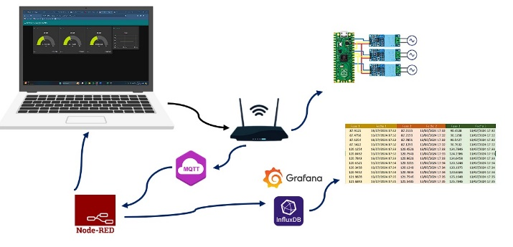
Figura 1: Diagrama de bloques general del sistema propuesto. Fuente: Elaboración propia.
Calibración y Ajuste de los Sensores ZMPT101B
El ZMPT101B es un sensor de voltaje diseñado específicamente para medir voltajes en sistemas de corriente alterna (AC). Está compuesto por un transformador de voltaje de alta precisión, lo que lo hace adecuado para aplicaciones de monitoreo de energía eléctrica y sistemas de control (Lin et al., 2021). El ZMPT101B ofrece una salida analógica proporcional al voltaje de corriente alterna de entrada.

Dado que los sensores ZMPT101B no vienen calibrados, se llevó a cabo un proceso de calibración. Este consistió en realizar lecturas de prueba para medir el voltaje, comparando las lecturas del voltímetro con las de los sensores, con el fin de corregir cualquier discrepancia.

Los valores registrados fueron fundamentales para crear las ecuaciones que describen el comportamiento de los sensores. En la gráfica que se muestra en la Figura 2 se observa un desfase en los extremos entre los datos de un multímetro (Voltímetro) y los del sensor ZMPT101B. Aunque ambas series de datos muestran una tendencia creciente, las lecturas en los extremos de la gráfica no son equivalentes, lo que indica una desviación en sus mediciones, provocando diferencias significativas (Span).

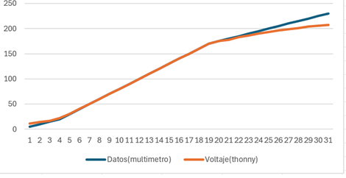
Figura 2: Desfase en los extremos de las lecturas. Fuente: Elaboración propia.
Para corregir este problema, se desarrollaron ecuaciones de regresión polinómica de tercer grado para ajustar la exactitud de las mediciones, corrigiendo los valores según la calibración de los sensores. Para mejorar la precisión se utilizó la interpolación de datos. Estas ecuaciones fueron introducidas al código para la programación de la tarjeta Raspberry Pi Pico W y que posteriormente fue sometido a diversas pruebas para garantizar que las lecturas de voltaje fueran las esperadas.

Desarrollo del Código en MicroPython
Se desarrolló el código del programa en MicroPython para la Raspberry Pi Pico W con el objetivo de monitorear de manera continua los valores de voltaje proporcionados por sensores ZMPT101B. El sistema permite leer señales analógicas y convertirlas a formato digital, utilizando los Convertidores Analógico - Digital (ADC) integrados en la Raspberry Pi Pico W. Los valores obtenidos se procesan para calcular el voltaje medio cuadrático (RMS), una medida clave para el análisis en sistemas de corriente alterna.

El programa fue diseñado para operar en un entorno IoT, aprovechando la conectividad Wi-Fi que posee la tarjeta Raspberry Pi Pico W para enviar los datos de los sensores a un servidor MQTT, donde se integran con Node-RED para su visualización y análisis en tiempo real. Además, se implementaron algoritmos para asegurar la precisión en las mediciones y facilitar su interpretación.

Este enfoque permitió una recopilación y transmisión eficiente de los datos de voltaje, con el objetivo de mejorar la gestión energética y garantizar un monitoreo fiable en tiempo real, manteniendo un equilibrio entre simplicidad y funcionalidad.

Configuración del Protocolo de Comunicación (MQTT)
Un bróker MQTT es un servidor que facilita la comunicación entre dispositivos, actuando como intermediario al recibir mensajes de los publicadores y distribuirlos a los suscriptores bajo un modelo de publicación/suscripción (Finochietto, 2021). En este contexto, los tópicos son canales o rutas a través de los cuales se intercambian mensajes (Taucare Vega & Collado Morales, 2019). Para implementar esta comunicación, se instaló la librería umqtt.simple, permitiendo el envío de los datos de voltaje a través del protocolo MQTT. La Raspberry Pi Pico W fue configurada como cliente MQTT, encargada de transmitir los datos de los sensores a un bróker MQTT en la plataforma Node-RED. Cada sensor fue asignado a un tópico específico, como "topic_volt1", "topic_volt2" y "topic_volt3", para identificar y gestionar los datos de manera individual.

Desarrollo del programa de flujos en Node-RED
Se realizó el programa de flujos en Node-RED que incluye la configuración del bróker Aedes MQTT para la recepción de datos enviados por los sensores.

Aedes es un broker MQTT ligero y altamente modular diseñado específicamente para la integración en aplicaciones como Node-RED. Su principal función es gestionar la comunicación publish/subscribe entre dispositivos IoT, lo que permite la transmisión eficiente de datos en tiempo real.

A través de este bróker, se estableció la comunicación entre los sensores conectados a la Raspberry Pi Pico W y el sistema de visualización de Node-RED, permitiendo el monitoreo de las mediciones de voltaje.

El diseño del tablero de control en Node-RED incluyó indicadores gráficos y numéricos que visualizan en tiempo real los datos transmitidos por los sensores ZMPT101B, lo que facilita la interpretación de las variaciones de voltaje de forma dinámica y clara. Cada sensor envió su información a diferentes topics de MQTT, los cuales fueron visualizados en el tablero de mandos (dashboard).

Para garantizar la correcta operación del sistema, se realizaron pruebas donde se verificaron las lecturas recibidas en Node-RED, asegurándose de que correspondieran con los valores medidos por los sensores. Esto permitió asegurar que la información presentada fuera precisa y que reflejara cualquier cambio en el voltaje de forma inmediata. Además, se verificó la estabilidad del sistema bajo condiciones operativas prolongadas, asegurando una monitorización sin interrupciones.

Pruebas Funcionales del Sistema
El sistema fue evaluado bajo diversas condiciones de operación para garantizar su funcionalidad y verificar que las lecturas de los sensores estuvieran correctamente ajustadas. Para asegurarse de que los datos de retorno se reflejaran con precisión, se observó el comportamiento del sistema en el tablero de control de Node-RED y con equipo de medición.

En esta etapa, se integró InfluxDB como base de datos para almacenar las mediciones realizadas. InfluxDB es una base de datos de series temporales de código abierto diseñada para almacenar, consultar y analizar datos que cambian con el tiempo. Se utiliza comúnmente en aplicaciones que requieren monitoreo, análisis y visualización de datos en tiempo real, como IoT (Internet de las Cosas), monitoreo de infraestructura, análisis de rendimiento, y más (Vera Soler, 2023).

Grafana es una plataforma de código abierto para la visualización y análisis de datos. Permite crear paneles de control interactivos y visualizaciones en tiempo real a partir de diversas fuentes de datos, como bases de datos de series temporales, bases de datos relacionales, servicios en la nube, y más (Chakraborty & Kundan, 2021).

InfluxDB se utiliza como la base de datos que almacena datos de series temporales, mientras que Grafana se utiliza para visualizar esos datos. Juntos, forman una solución robusta para el monitoreo y análisis de datos. De esta forma, los datos de las mediciones almacenadas en InfluxDB se visualizan a través de Grafana, facilitando así el análisis histórico de los datos.

Validación y Verificación del Sistema
Se validaron los resultados del sistema comparando las lecturas de los sensores ZMPT101B con un estándar de referencia, asegurando que la diferencia estuviera dentro de un margen de error aceptable, menor al 1%, de acuerdo con las normativas IEC 62053-21 y ANSI C12.1 tras la calibración. Además, durante las pruebas prolongadas, se evaluó la estabilidad y precisión del sistema, garantizando que las lecturas fueran confiables incluso en condiciones operativas con variaciones bruscas de voltaje.

III. RESULTADOS
Se realizaron pruebas a cada uno de los sensores, para verificar su buen funcionamiento. Tras un proceso de calibración, se logró corregir las discrepancias entre las lecturas de los sensores y las mediciones de un voltímetro. Se implementaron ecuaciones de ajuste en MicroPython, lo que mejoró la precisión de las lecturas futuras. Se realizó la base para el prototipo del sistema en una impresora 3D, como se muestra en la Figura 3.
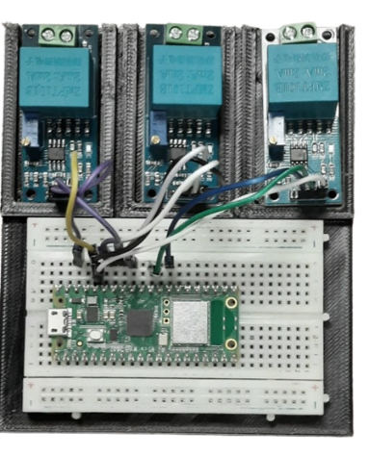
Figura 3: Diseño del sistema de monitoreo. Fuente: Elaboración propia.
Los valores obtenidos de los tres sensores son mostrados en el dashboard de Node-RED como se muestra en la Figura 4.

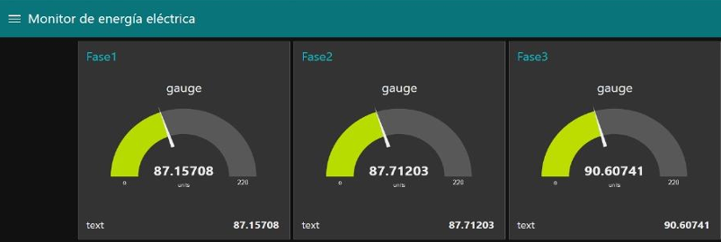
Figura 4: Dashboard de Node-RED. Fuente: Elaboración propia.
En la Figura 5 se presenta el prototipo en las pruebas de laboratorio, donde se llevaron a cabo mediciones bajo diferentes condiciones de carga eléctrica. Durante estas pruebas, se utilizaron equipos de medición de referencia para comparar y validar las lecturas del sistema. Estos equipos proporcionaron una base confiable para verificar la precisión de los sensores ZMPT101B en la captura de datos de voltaje, y permitieron evaluar el comportamiento del sistema frente a variaciones en las cargas conectadas.

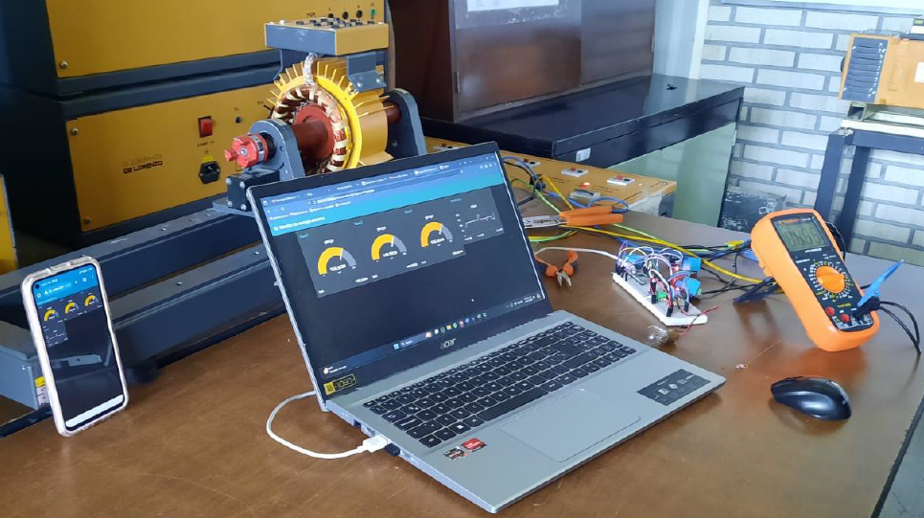
Figura 5: Dashboard de Node-RED. Fuente: Elaboración propia.
Se logró crear satisfactoriamente una base de datos utilizando InfluxDB, la cual almacenó en la nube las mediciones obtenidas de los sensores, permitiendo además la extracción de archivos *.csv para su visualización y análisis en Excel TM, véase Figura 6.

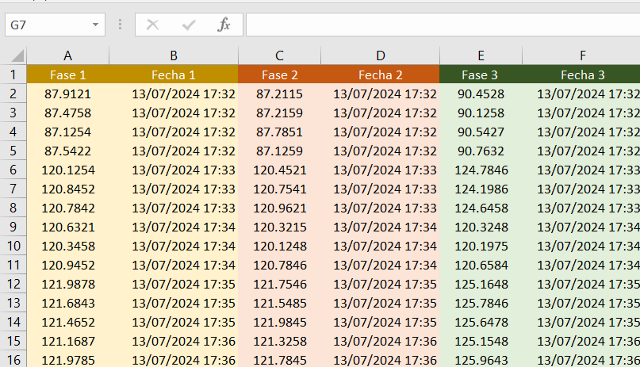
Figura 6: Archivo *.csv extraído de InfluxDB. Fuente: Elaboración propia.
Uno de los principales logros fue la capacidad de visualizar la información de varios sensores en un solo dashboard, lo que facilitó el monitoreo de las variables eléctricas de manera eficiente. También es relevante destacar que tanto InfluxDB como Grafana permiten ajustar el almacenamiento de datos según la suscripción realizada, lo que brinda flexibilidad para adaptar el sistema a las necesidades específicas del proyecto.

En la Figura 7 se muestran los datos almacenados en InfluxDB, lo que facilita el monitoreo continuo y detallado de las mediciones.

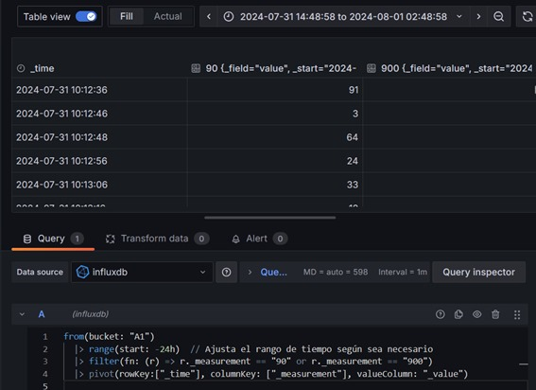
Figura 7: Datos de mediciones en InfluxDB. Fuente: Elaboración propia.
IV. DISCUSIÓN
En esta investigación, el desarrollo del proyecto se enfocó en la medición de voltaje en corriente alterna, lo cual posibilitó obtener una comprensión del comportamiento de la energía en eléctrica en un sistema trifásico. Aunque esta estrategia brinda información útil para el objetivo que se busca, se reconoce que, para alcanzar un perfil completo y preciso del consumo de la energía, es fundamental supervisar tanto el voltaje como la corriente eléctrica.

En etapas futuras del proyecto, se espera incrementar el alcance del monitoreo con el fin de incluir tanto el voltaje como la corriente en sistemas trifásicos. Esta adición posibilitará un análisis más detallado del consumo energético, dado que la medición simultánea de ambos parámetros es fundamental para calcular la potencia real, reactiva y aparente. Esto no solo incrementará la capacidad del sistema para medir energía eléctrica, sino que también posibilitará detectar anomalías, deficiencias y desarrollar estrategias de ahorro energético más eficaces en instalaciones eléctricas (Pilicita-Garrido & Cevallos-Duque, 2019).

En comparación con investigaciones previas, como la desarrollada por Quijije et al. (2020), publicada en la revista científica Universidad y Sociedad de la Universidad de Cienfuegos, que midió hasta cuatro fases de energía alterna mediante sensores STC-013-030 y un conversor ADC externo, el sistema presentado en este trabajo muestra un avance significativo. La elección de la Raspberry Pi Pico W, con su mayor capacidad de procesamiento y memoria, en conjunto con una base de datos confiable como InfluxDB, y Grafana que permite la visualización y análisis en tiempo real, ofrece una mayor precisión y fiabilidad. Además, con la posibilidad de supervisar tanto voltaje como corriente alterna incrementa la flexibilidad del sistema y su aplicabilidad en diversos entornos industriales.

V. CONCLUSIONES
El proyecto del sistema de monitoreo de energía eléctrica mediante herramientas IoT ha demostrado cumplir con varios aspectos clave. La implementación de las tecnologías utilizadas, ha facilitado la recopilación y análisis de datos precisos, elementos fundamentales para la gestión eficiente de la energía eléctrica. Este enfoque no solo es más accesible y económico en comparación con métodos tradicionales, sino que también lo hace viable para aplicaciones industriales y comerciales.

La capacidad de monitorear sistemas trifásicos de manera precisa mejora significativamente la gestión y el mantenimiento, reduciendo el riesgo de fallas y optimizando el consumo de energía. Esto se traduce en una mayor eficiencia operativa y en la posibilidad de implementar medidas proactivas para el ahorro energético.

A pesar de los resultados positivos obtenidos, también se identificaron algunas limitaciones. Entre ellas, la sensibilidad de los sensores de voltaje en corriente alterna y la necesidad de procedimientos específicos para calibrarlos. Estos aspectos requieren atención para garantizar la fiabilidad y seguridad del sistema en condiciones operativas exigentes.

El sistema de monitoreo de energía eléctrica ofrece un enfoque innovador y eficiente para la gestión energética, con un notable potencial de aplicación. Los resultados alcanzados no solo subrayan la viabilidad de integrar tecnologías IoT en la gestión de la energía, sino que también abren nuevas oportunidades para el desarrollo de soluciones más avanzadas en este ámbito. Sin embargo, es necesario seguir mejorando en áreas clave para maximizar su efectividad y seguridad, garantizando así un uso óptimo en el futuro.

REFERENCIAS

ANSI C12.1 (2024). Electric Meters - Code for Electricity Metering. https://webstore.ansi.org/

Chakraborty, M., & Kundan, A. P. (2021). Grafana. In Monitoring cloud-native applications: Lead agile operations confidently using open-source software (pp. 187-240). Berkeley, CA: Apress.

Cruz, A. C., Jiménez, J. A. A., & Domínguez, J. G. (2022). Monitoreo de un sistema fotovoltaico con registro de variables para abastecimiento eléctrico a dispositivos móviles haciendo uso de (IoT) Monitoramento de um sistema fotovoltaico com registro de variáveis para fornecimento de eletricidade a dispositivos móveis usando (IoT). Brazilian Journal of Development, 8(6), 43434-43445.

Finochietto, J. M. (2021). Internet de las cosas, redes oportunistas y sistemas distribuidos.
González Expósito, C. (2024). Eficiencia energética y autoconsumo. Presente y futuro (Bachelor's thesis, Universitat Politècnica de Catalunya).

Lin, T. R., Khan, N. H. O., & Daud, M. Z. (2021). Arduino based Appliance Monitoring System using SCT-013 Current and ZMPT101B Voltage Sensors. Przeglad Elektrotechniczny, 97(9).

Mohammed, H. J. (2024). IoT-Based Low-Cost Smart Health Monitoring System using Raspberry Pi Pico W and Blynk Application. Journal of Engineering, 30(07), 90-108.

Nguyen, T. B., & Nguyen, T. C. (2023). Design and fabrication of an IoT-based smart electrical meter for residential energy management. Indonesian Journal of Electrical Engineering and Computer Science, 30(3), 1259-1268.
Pilicita-Garrido, A. E., & Cevallos-Duque, D. C. (2019). Innovación tecnológica de un sistema integral para monitorear el consumo eléctrico. Ingenius. Revista de Ciencia y Tecnología, (22), 9-16.

Quijije, Á. I. T., Vanegas, J. C. P., Parraga, R. S. P., & García, I. G. V. (2020). Monitoreo en tiempo real del consumo de energía eléctrica residencial que permita su apropiada gestión. Universidad y Sociedad, 221. 34.

Taucare Vega, N. S., & Collado Morales, E. P. (2019). Desarrollo e implementación de un sistema inteligente de administración del consumo eléctrico domiciliario.

UNE-EN IEC 62053-21:2021 (2021). Equipos de medida de la energía eléctrica. Requisitos particulares. Une.org. https://www.une.org/

‌Vera Soler, J. A. (2023). Diseño e implementación de un sistema de monitorización, transmisión y grabación de la señal eléctrica.

